Руководство по эксплуатации

Паспорт

Приточная установка

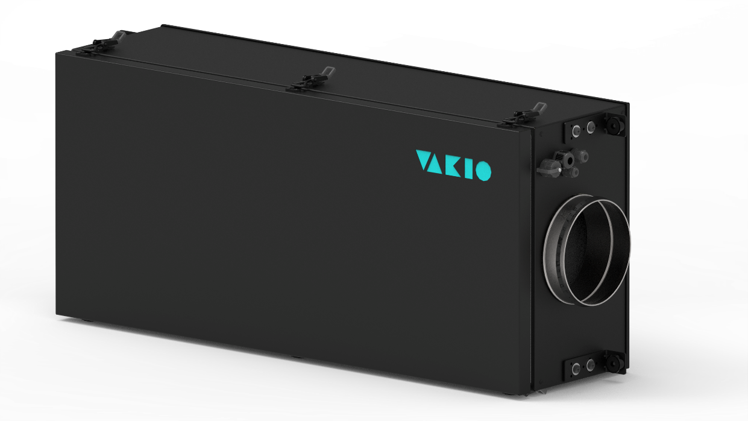VAKIO CITY AIR 500

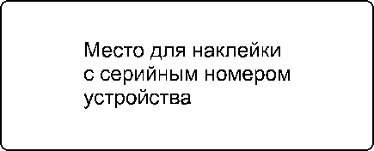

Уважаемый покупатель!

Поздравляем Вас с покупкой приточной установки

VAKIO City AIR 500 (далее установка, устройство) от компании **VAKIO**. Данное руководство для пользователя содержит важную информацию по монтажу, эксплуатации установки и её обслуживанию.

Настоятельно рекомендуем прочесть руководство, так как оно поможет Вам в полной мере использовать все возможности Вашей приточной установки в течение многих лет.

**СОДЕРЖАНИЕ**

Общие требования к безопасности 4

Назначение 5

Описание и принцип работы 5

Технические характеристики 6

Устройство 7

Комплект поставки установки 8

Транспортировка и хранение 9

Монтаж (приточная установка) 9

Подключение к вентиляционной сети 11

Электромонтаж 11

Подключение 3-х жильного кабеля электропитания 12

Подключение к внешнему электромеханическому клапану 12

Подключение пульта управления 13

Общая схема подключения 14

Схема монтажа (пульт управления) 15

Эксплуатация (пульт управления) 16

Эксплуатация (мобильное приложение) 18

Техническое обслуживание 19

Общие указания 19

Порядок технического обслуживания 19

Неисправности и методы их устранения 19

Таблица возможных неисправностей 20

График производительности 22

Габаритные размеры 23

Монтажные размеры 23

Утилизация 24

Гарантийные обязательства 24

## Общие требования к безопасности

Перед эксплуатацией установки необходимо внимательно ознакомится с настоящей инструкцией, составленной в целях Вашей безопасности и удобства.

Далее перечислены требования, несоблюдение которых может привести к выходу установки из строя или созданию условий, опасных для здоровья или жизни человека.

* **Все работы по монтажу и электрическому подключению комплекта приточной установки должны выполняться только квалифицированными специалистами. Предварительно должно быть отключено электропитание.**
* **Выключатель и кабель питания должны быть подобраны по электрическим данным установки.**
* **Напряжение на установку должно подаваться через выключатель с промежутком между контактами не менее 3 мм.**
* **ЗАПРЕЩАЕТСЯ ЭКСПЛУАТАЦИЯ УСТАНОВКИ БЕЗ ЗАЗЕМЛЕНИЯ!**
* **Не используйте установку во взрывоопасных и агрессивных средах.**
* **Во время работы установки исключите попадание посторонних предметов в воздуховоды. Если же это случится, немедленно отключите установку от источника питания. Перед изъятием постороннего предмета убедитесь, что вентилятор остановился, и случайное включение установки невозможно.**
* **Не закрывайте и не загораживайте отверстия входа и выхода воздушного потока.**
* **Установка не предназначена для обогрева помещений.**
* **Не разрешайте пользоваться установкой детям. Пользование установкой возможно только под наблюдением и после инструктажа со стороны лиц, ответственных за их безопасность.**
* **Упаковочные материалы могут быть опасны для детей: держите упаковочные материалы (пластиковые мешки и т.д.) в недоступных для детей местах.**
* **В случае обнаружения каких-либо признаков, не свойственных нормальной работе (запах гари, посторонний шум, вибрация) следует сразу же выключить установку и отключить её от сети электропитания, затем обратиться в сервисную службу компании, в которой Вы приобрели данную установку.**

## Назначение

Приточная вентиляционная установка VAKIO City AIR 500 — это устройство, обеспечивающее принудительную подачу очищенного и при необходимости подогретого воздуха в помещение с улицы через отверстие в наружной стене. Благодаря применению данной установки, отпадает необходимость проветривать помещение через открытые окна, что позволяет избавится от пыли и сквозняков и сохранить тишину в квартире. Установка предназначена для использования в жилых и служебных помещениях, таких как квартиры, гостиницы, общежития, офисные помещения и т. п. Установка может использоваться как в холодных, так и в жарких климатических условиях.

## Описание и принцип работы

Приточная установка, втягивает воздух с улицы и подаёт его в помещение. Перед приточной установкой рекомендуется смонтировать электромеханический воздушный клапан (не идёт в комплекте), который открывается при включении установки. После запуска установки имеется задержка по времени до включения вентилятора, равная 70 секунд. Внутри установки воздух проходит через фильтр. Поступающий из установки воздух предварительно подогревается электронагревателем. После выключения установки клапан закроется по завершении работы вентилятора.

Приточная установка работает под управлением микроконтроллера, который получает данные от датчиков температуры и задаёт работу исполнительных устройств (клапан, вентилятор, нагревателя).

Объём поступающего воздуха и температура настраивается с помощью мобильного приложения и/или пульта управления. Также при подключении монитора качества воздуха VAKIO ATMOSPHERE можно настроить умный режим, при котором установка подает воздух в необходимом объеме, в зависимости от установленных параметров желаемой температуры/углекислого газа/влажности.

## Технические характеристики

|  |  |
| --- | --- |
| Страна изготовитель | Россия |
| Максимальная потребляемая мощность, Вт | до 3100 |
| Максимальная производительность, м³/ч | 500 (с фильтром F7) |
| Электропитание, В/Гц | 220/50 |
| Уровень шума, дБ | от 30 до 60 |
| Мощность нагревателя, кВт | 3 |
| Климатическое исполнение  по ГОСТ 15150-69 | УХЛ 4.2 |
| Степень защиты (ГОСТ 14254) | IP50 |
| Класс электрозащиты (ГОСТ 12.2.007.0) | II класс |
| Режим работы (ГОСТ 12.2.007.0) | Продолжительный без надзора |
| Фильтрующий элемент | F7 (G4 опционально) |
| Условия эксплуатации:   * температура воздуха в помещении, где установлена приточная установка, ⁰С * относительна влажность в помещении, где установлена приточная установка * температура воздуха входящего в установку, ⁰С | от 0 до +30  при t 20⁰С до 80%  не ниже -35℃ |
| Интервал задания температуры приточного воздуха, ⁰С | +10 ... +25 |
| Поддерживаемые протоколы связи | Ethernet (RJ-45) |
| Работа с голосовыми помощниками | Яндекс. Алиса |
| Монтаж | Внутри помещения |
| Вес нетто/брутто, кг | 25,0/27,0 |
| Габаритные размеры установки, мм | 980х420х240 |
| Габаритные размеры упаковки, мм | 1020х470х300 |

## Устройство

Конструктивно установка представляет собой единый теплоизолированный блок, внутри которого расположен фильтр класса F7, радиальный вентилятор и пластинчатый нагреватель.

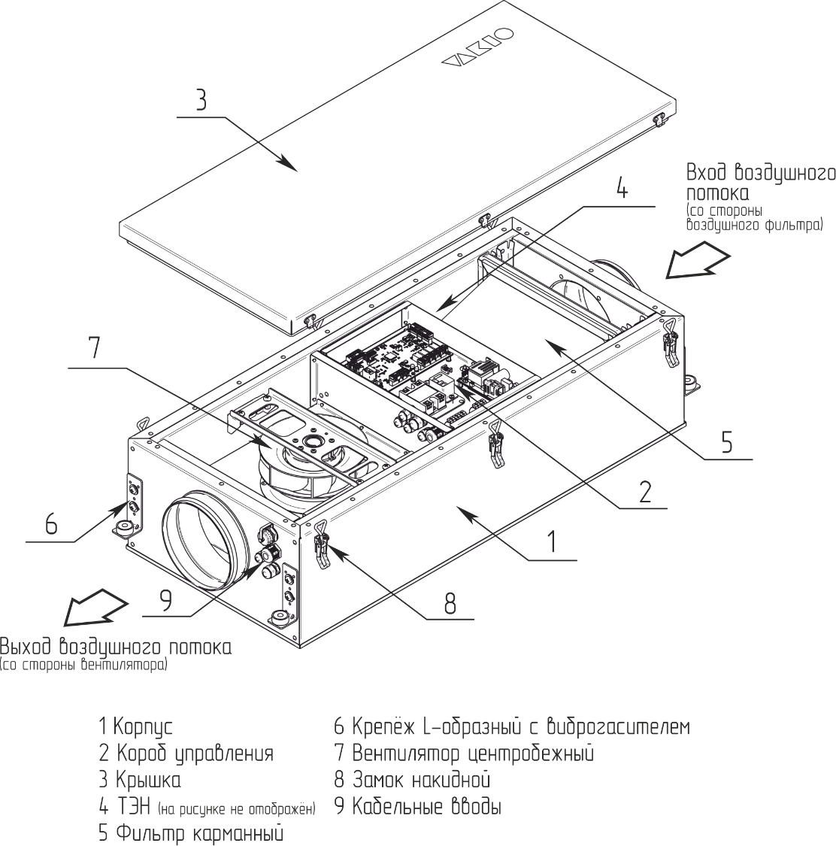

Рис. 1 Общий вид и внутреннее устройство приточной установки

Корпус изготовлен из стали и покрыт полимерно-порошковой краской. Изнутри корпус изолирован тепло звукоизоляцией. Внутри установки размещаются: вентилятор, пластинчатый нагреватель, плата управления, датчики температуры. Входной и выходной фланцы диаметром 160 мм выведены из корпуса (Рис. 1).

Установку рекомендуется снабдить внешним электромеханическим клапаном с возвратной пружиной.

*Электромеханический клапан нужен для предотвращения проникновения холодного воздуха с улицы посредством естественной конвекции в то время, когда установка не используется. Электромеханический клапан открывается при включении установки и закрывается при её отключении. В случае отключения электроэнергии данный клапан перейдет в закрытое положение под действием пружины.*

Управляющая плата VAKIO City AIR 500 оборудована сетевым портом Ethernet для подключения к Вашей домашней сети интернет, что после подключения даст возможность производить удаленное управление с помощью мобильного приложения, а также для настройки автоматической работы на основании данных, полученных от монитора качества воздуха VAKIO ATMOSPHERE.

## Комплект поставки установки

|  |  |  |
| --- | --- | --- |
|  | Основная комплектация | Кол-во |
| 1 | Приточная установка | 1 |
| 2 | Фильтрующий элемент класса F7 (G4 опционально) | 1 |
| 6 | Пульт управления | 1 |
| 7 | Монтажная коробка | 1 |
| 8 | Кабель для подключения пульта управления | 1 |
| 9 | Руководство по эксплуатации | 1 |

## Транспортировка и хранение

Упаковка, используемая для данной установки, разработана с учетом нормальных условий транспортировки. Установку всегда следует транспортировать в оригинальной упаковке, поскольку в противном случае она может деформироваться или повредиться.

Транспортирование и хранение установки должно соответствовать указаниям манипуляционных знаков на упаковке.

ВНИМАНИЕ! Не допускаются удары и другие действия, приводящие к повреждениям упаковки и содержимого. Не допускается попадание воды на упаковку и внутрь.

Непосредственно после получения устройства необходимо проверить состояние упаковки, а также комплектность поставки на основании сопроводительных документов. На все повреждения, возникшие вследствие неправильной транспортировки и складирования, гарантия не распространяется, по этим вопросам необходимо обращаться в транспортную компанию.

После вскрытия упаковки не поднимайте установку за присоединительные патрубки.

Установку следует хранить в сухом, защищенном от пыли и влаги месте, при температуре от +5 °C до +40 °C и относительной влажности не выше 80%, в оригинальной упаковке, до момента её установки на окончательное место.

## Монтаж (приточная установка)

Перед монтажом рекомендуется произвести электрическое подключение приточной установки и проверить её работоспособность.

*Управление установкой осуществляется с помощью приложения Vakio Smart Control или пульта управления.*

Монтировать установку следует с учётом возможности доступа для обслуживания:

1. Не менее 15 см со стороны замков.
2. Не менее 50 см со стороны основной крышки для обслуживания устройства, замены фильтра и доступа к плате управления

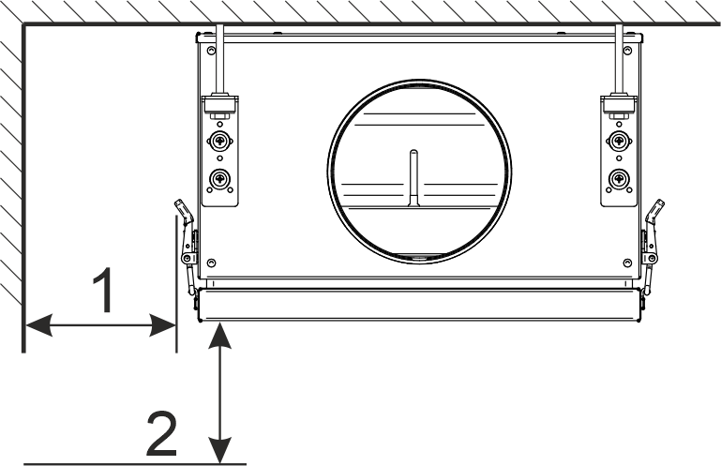

Рис. 2 Зона обслуживания. (Вариант монтажа на потолке).

Монтаж приточной установки выполняется на стене или потолке внутри помещения, максимально близко к вентиляционному отверстию, сообщающимся с улицей. Диаметр отверстия после бурения 172 мм. Во избежание попадания осадков, угол наклона канала от горизонтали в сторону улицы должен составлять 3-5⁰.

Последующий монтаж рекомендуется выполнять с помощью гильзовки. В качестве гильзы можно использовать вентиляционный канал внутренним диаметром 160 мм и толщиной стенки 1 мм.

В качестве уплотнительного материала, для обеспечения лучшей тепло- и шумо-изоляции, а также герметизации между стеной и вентиляционным каналом рекомендуется использовать фольгированную самоклеящуюся теплоизоляцию (пенофол, изодом) толщиной 2 мм.

* Настоятельно рекомендуется смонтировать установку в месте, где на неё не будут попадать прямые солнечные лучи. Соблюдение этого условия необходимо для корректной работы установки.

Место сверления технологических отверстий для бурильной установки и отверстия для монтажа приточной установки должно быть свободно от сантехнических и электрических коммуникаций и, при необходимости, согласовано с организацией, эксплуатирующей здание.

### Подключение к вентиляционной сети

* Подключение установки к вентиляционной сети осуществляется вентиляционными каналами 160 мм.
* В вентиляционном канале, по которому поступает воздух в приточную установку, смонтируйте электромеханический клапан, необходимый для защиты от проникновения холодного воздуха с улицы через выключенную установку. Электромеханический клапан приобретается отдельно.
* Для предотвращения появления конденсата на подводящей вентиляционной трубе, ее необходимо теплоизолировать при помощи трубной изоляции.

## Электромонтаж

Приступая к электромонтажным работам, убедитесь, что длина кабеля электропитания достаточна для проведения данных работ.

Подключение к электрической сети должен осуществлять аттестованный, квалифицированный специалист.

**Внимание: к линии питания приточной установки нельзя подключать другие электроприборы!**

Подключение установки к электрической сети 220V/50Hz осуществляется с помощью 3-х жильного кабеля электропитания с сечением каждой жилы не менее 2,5 мм2 (не входит в комплект). Зачищенные концы рекомендуется обжать НШвИ 2,5-12.

**Для обеспечения безопасности требуется выполнить подключение установки к сети питания 220В через дифференциальный автоматический выключатель с током утечки 30мА или УЗО, и имеющий изоляционное расстояние между контактами не менее 3 мм.**

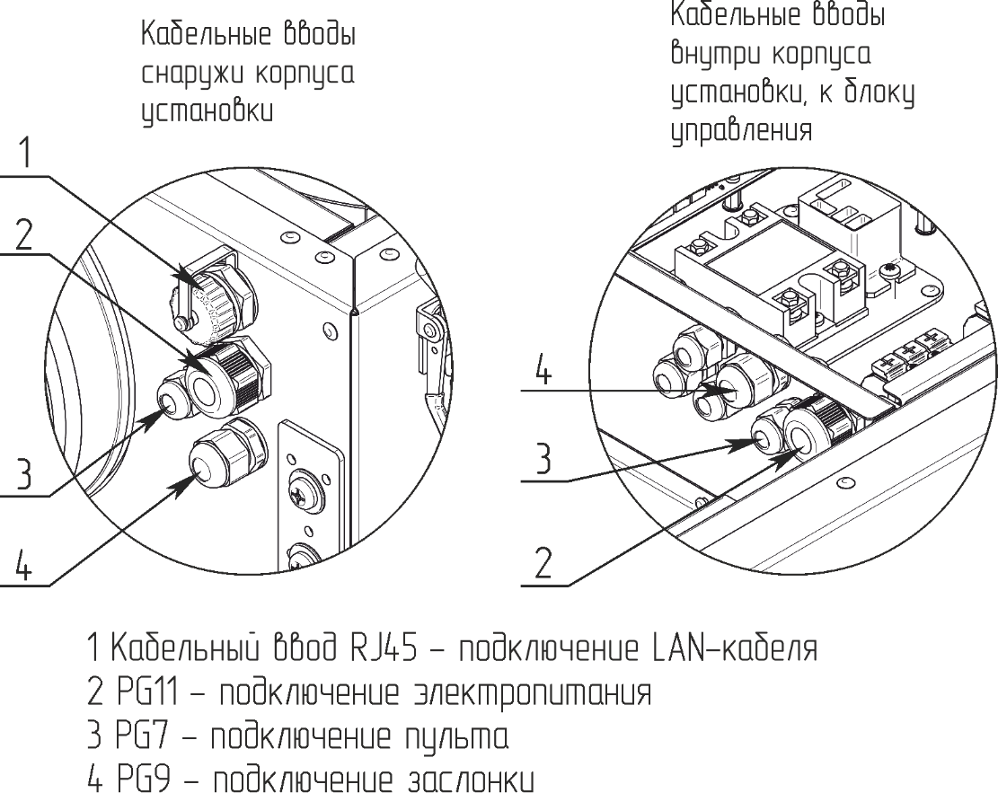

### Подключение 3-х жильного кабеля электропитания

1. Снимите крышку отстегнув замок-защелку.
2. Проденьте 3-х жильный кабель электропитания через кабельный ввод с внешней стороны установки, чтобы длина выступающей части кабеля внутри устройства составляла около 50 см.
3. Вставьте провода кабеля в соответствующие клеммы и закрепите.

### Подключение к внешнему электромеханическому клапану

Для подключения заслонки рекомендуется использовать кабель электропитания 2х 0,75 мм2. Зачищенные концы проводов рекомендуется обжать НШвИ 0,75-12.

1. Для подключения питания к внешнему электромеханическому клапану, проденьте кабель электропитания через кабельный ввод так, чтобы длина выступающей части кабеля внутри установки составляла около 50 см.

2. Вставьте провода кабеля в соответствующие клеммы и закрепите.

### Подключение пульта управления

Для подключения пульта рекомендуется использовать кабель управления 4х0,34 мм2. Зачищенные концы проводов рекомендуется обжать НШвИ 0,34-8.

1. Для подключения пульта управления, проденьте кабель через кабельный ввод так, чтобы длина выступающей части кабеля внутри установки составляла около 50 см.
2. Вставьте провода кабеля в соответствующие клеммы.
3. Подключите кабель к пульту управления в соответствии со схемой подключения. (Схема подключения размещена на обратной стороне пульта управления, а также на внутренней стороне крышки бокового отсека).
4. Закройте крышку приточной установки.

**Важно!!!** Соблюдайте цветовую маркировку проводов с обозначением на плате и пульте управления.

**Отключите электропитание установки перед подключением пульта!!!**

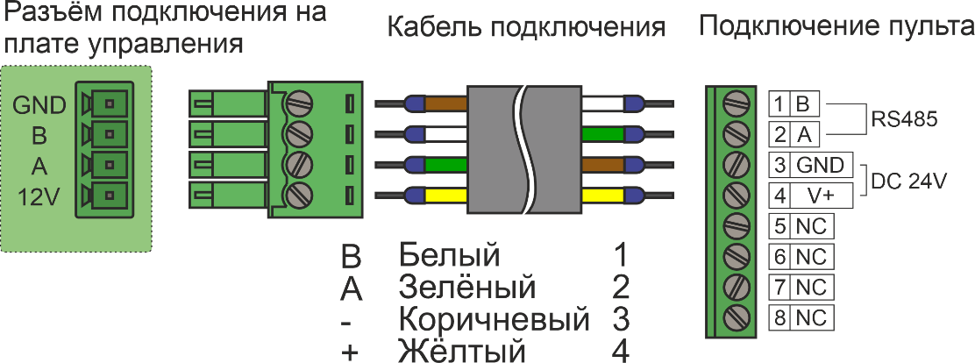

* Цвет изоляции проводов указан по умолчанию. Выбор остаётся на усмотрение специалиста по электрическому подключению.

* Разводку кабеля выполняйте в соответствии с электрической схемой
* При проведении электромонтажных работ руководствуйтесь требованиями правил устройства электроустановок.
* Проверьте работоспособность установки, запустив её с помощью приложения Vakio Smart Control или при помощи пульта управления.

### Общая схема подключения

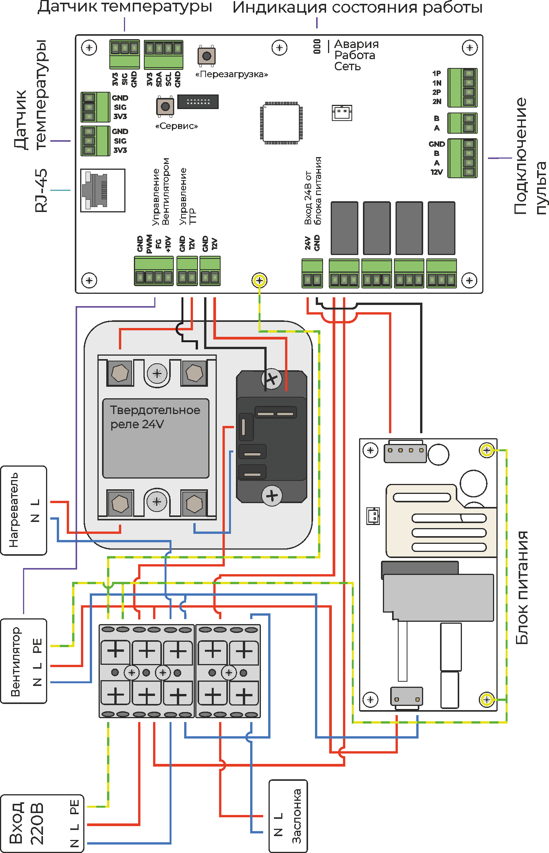

## Схема монтажа (пульт управления)

**ВНИМАНИЕ: убедитесь, что установка отключена от сети 220в.**

1. Установить монтажную коробку на стену. Крепить при помощи саморезов (в комплект не входят)

2. Отсоединить лицевую панель пульта (снизу поддеть тонкой плоской отверткой).

3.Вынуть шлейф из разъёма между лицевой панелью и основанием пульта. Подключить провода к основанию пульта согласно схеме подключения.

4. Установить основание пульта в монтажную коробку и зафиксировать двумя винтами.

5. Подключить шлейф лицевой панели к основанию пульта. Защелкнуть лицевую панель к основанию пульта (сверху лицевую панель установить в пазы и защелкнуть снизу)

6. Визуально проверить правильность установки пульта.

|  |  |  |
| --- | --- | --- |
| **1** | **2** | **3** |
|  |  |  |
| **4** | **5** | **6** |
|  |  |  |

Рис. 6 Монтаж пульта управления

## Эксплуатация (пульт управления)

Введение:

Пульт управления - управляет работой вентилятора и температурой ТЭНа с помощью ручного управления или управления по настроенному пользователем таймеру.

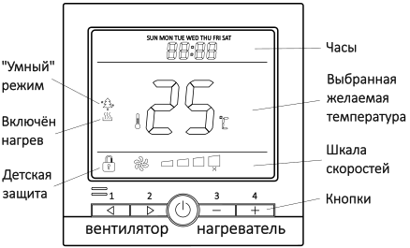

Рис. 7 Описание клавиш и информационных полей

**1. Включение/выключение питания**

Кратковременно нажмите центральную кнопку, чтобы включить или выключить контроллер. Когда контроллер выключен, на экране отображается OFF и выход выключен.

**2. Регулировка скорости вентилятора**

Кратковременно нажмите кнопку **1**, чтобы уменьшить скорость вентилятора, кратковременно нажмите кнопку **2**, чтобы увеличить скорость вентилятора. Диапазон регулировки скорости вентилятора на пульте 0, 1, 2, 3, 4, который соответствует скоростям вентилятора 0, 4, 5, 6, 7.

**3. Настройка температуры подогрева воздуха**

Кратковременно нажмите кнопку **3**, чтобы уменьшить заданную температуру, кратковременно нажмите кнопку **4**, чтобы увеличить заданную температуру. Диапазон настройки нагревателя составляет +10...+25℃.

**4. Настройка часов**

Нажмите и удерживайте кнопку **1** в течение 3 секунд, чтобы ввести коррекцию местного времени. Коротко нажмите кнопку **1** для переключения параметра, который вы хотите изменить. Это может быть день недели, часы и минуты. Параметр, который вы выбрали начнет мигать, чтобы изменить значение нажмите кнопку **3**, чтобы уменьшить значение, или нажмите кнопку **4**, чтобы увеличить значение. Для того чтобы применить изменения нажмите клавишу 1 коротким нажатием.

**5. Включение и выключение «умного» режима**

Долгое нажатие, в течение 3 секунд, кнопки **2** - включает «умный» режим управления приточной установкой по показателю уровня CO2 с помощью VAKIO ATMOSPHERE, метеостанции или других совместимых устройств. Чтобы «умный» режим работал, необходимо предварительно настроить его в приложении. Когда умный режим включен, загорается иконка дерева. Повторное долгое нажатие кнопки **2** выключает «умный» режим, соответствующая иконка дерева пропадает. Если при включении «умного» режима с пульта, иконка дерева загорается и вскоре пропадает, то значит, что вы не настроили «умный» режим в приложении или не подсоединили датчик.

**6. Включение и выключение детской защиты**

Чтобы включить детскую защиту - нажмите и удерживайте одновременно клавиши **3** и **4** более 2 секунд. Когда функция блокировки от детей включена, загорается иконка замка и действие клавиш становится недействительным. Чтобы выключить детскую защиту, необходимо также нажать и удерживать клавиши **3** и **4** более 2 секунд.

**7. Подсветка**

Если на пульте ни одна кнопка не нажимается более 60 секунд, подсветка автоматически гаснет, подсветка включится, при нажатии любой кнопки.

**8. «Включен нагрев»**

Иконка загорается тогда, когда включен электрический нагреватель.

**Примечание: при использовании пульта управления, количество скоростей - 4, при использовании приложения, количество скоростей - 7.**

## Эксплуатация (мобильное приложение)

Для начала работы необходимо установить приложение Vakio Smart Control Приложение доступно в AppStore, Google Play и AppGallery.

Для подключения установки откройте приложение и зарегистрируйте свой аккаунт. Нажмите на иконку "+" выберите приточную систему CITY AIR 500. Ваше мобильное устройство должно находиться в той же сети что и приточная установка. Дождитесь подключения, задайте свое название установкой, выберите комнату или группу и нажмите "Готово". **Обратите внимание: используемая Wi-Fi сеть должна быть 2.4 ГГц.**

Если все прошло успешно, приточная установка появится в списке во вкладке "Устройства".

Также данной установкой можно управлять с помощью голосового помощника «Яндекс Алиса». Для этого в приложении «Яндекс» в разделе «Умный дом» добавьте Устройство умного дома, выбрав из списка производителя VAKIO и привяжите свой аккаунт VAKIO к Яндексу.

При необходимости управлением устройства можно поделиться. Для этого в приложении зайдите на вкладку устройства и нажмите кнопку поделиться.



На открывшейся вкладке необходимо заполнить поле e-mail или номер телефона и выбрать тип доступа. После этого на принимаемом устройстве выполните подтверждение.

**Управление Вашими устройствами VAKIO c помощью голосового помощника «Яндекс Алиса».**

Добавьте в приложение «Яндекс» Умное устройство VAKIO и управляйте скоростью, температурой приточного воздуха и создавайте свои сценарии.

## Техническое обслуживание

### Общие указания

Внимание! Установка должна быть отключена от электросети перед началом обслуживания.

Обслуживание установки сводится к периодической замене фильтра и очистке внутренних элементов от накопившейся пыли. Периодичность этих мероприятий зависит от запыленности территории, времени года, интенсивности использования установки и должна быть определена в каждом конкретном случае самостоятельно, но не реже одного раза в 6 месяцев. При разборке установки следует быть аккуратным. Не следует прилагать больших усилий.

Для очистки внутренних элементов установки допускается только сухая уборка, используйте мягкую щётку и безворсовую ветошь.

После замены фильтра и очистки установки проведите сборку в обратном порядке.

Внимание! Перед установкой нового фильтра убедитесь в том, что все упаковочные материалы (защитная полиэтиленовая пленка) с него удалены.

### Порядок технического обслуживания

1. Отключите электричество.
2. Отстегнув замки-защелки, откройте крышку.
3. Произведите очистку установки.
4. Извлеките фильтрующий элемент.
5. Замените фильтрующий элемент.

## Неисправности и методы их устранения

Для обозначения статуса работы установки на плате имеются три светодиода: синий, зеленый, красный.

Для устранения неисправностей на плате расположены 2 кнопки: Кнопка сброса «Перезагрузка» и сервисная кнопка «Сервис»

Индикация работы в штатном режиме:

* Синий светодиод «Сеть». Мигание светодиода 3 раза в секунду сигнализирует об подключении устройства к сети интернет. Мигание светодиода 1 раза в секунду говорит об подключении устройства к серверу.
* Красный светодиод «Авария» сигнализирует об ошибке.
* Зеленый светодиод «Работа» горит сигнализирует об успешном подключении устройства к серверу.

## Таблица возможных неисправностей

|  |  |  |
| --- | --- | --- |
| **Внешний признак** | **Причина** | **Метод устранения** |
| Приточная установка не включается. Индикаторы на плате не светятся | Отсутствует напряжение питания. Неправильное подключение | Убедитесь в наличии напряжения в сети. Проверьте правильность подключения |
| Приточная установка остановилась и не включается | Датчик зафиксировал температуру воздуха на выходе выше +60⁰С, в следствии чего произошла автоматическая остановка для защиты от перегрева | Выполнить сброс всех ошибок, если не помогло, выполнить сброс до заводских настроек |
| Приточная установка включается кратковременно, после чего выключается на 20 минут | Температура на улице ниже -35⁰С | Дождитесь повышения температуры воздуха на улице |
| Производительность приточной установки упала или приток воздуха из установки отсутствует вовсе | Загрязнен фильтр | Проверьте и замените фильтр |
| Нарушена герметичность подключения вентиляционных каналов | Проверьте и закрепите патрубки вентиляционных каналов в местах соединений с установкой и в месте крепления к стене |
| Приточная установка не нагревает воздух | Вышел из строя предохранитель, нагреватель, заслонка, либо вентилятор | Обратитесь в сервисную службу для ремонта или замены |

**Перезагрузка**

Для перезагрузки нажмите кнопку «Перезагрузка». После перезагрузки установка включится и будет работать в штатном режиме.

**Вход в сервисный режим**

Войдите в сервисный режим, для этого на плате управления зажмите кнопку «Сервис» (5 секунд и более). Отпустите кнопку «Сервис». При этом все 3 светодиода начнут мигать. При бездействии установка перейдёт в рабочий режим через 20 секунд.

**Работа с ошибками**

**Сброс всех ошибок.** В сервисном режиме нажмите быстрым нажатием 1 раз кнопку «Сервис». При успешном сбросе, начнет мигать зелёный светодиод и потом перестанет.

**Сброс таймера фильтра.** В сервисном режиме нажмите быстрым нажатием 2 раза кнопку «Сервис». При успешном сбросе, начнет мигать синий светодиод и потом перестанет.

**Сброс внешней памяти.** В сервисном режиме нажмите быстрым нажатием 3 раза кнопку «Сервис». При успешном сбросе, начнет мигать красный светодиод и потом перестанет.

После сброса ошибок установка начнёт работать в штатном режиме.

**Сброс до заводских настроек**

В сервисном режиме зажмите кнопку «Сервис» (5 секунды и более) для сброса всех параметров к заводским настройкам.

После чего начнет мигать красный светодиод и потом перестанет. Произойдёт сброс к заводским настройкам, после чего установка перезагрузится. После перезагрузки установка включится и будет работать в штатном режиме.

Если самостоятельно не удалось устранить возникшие неисправности или появились вопросы по работе устройства Вы можете обратится в уполномоченную монтажно-сервисную службу.

## График производительности

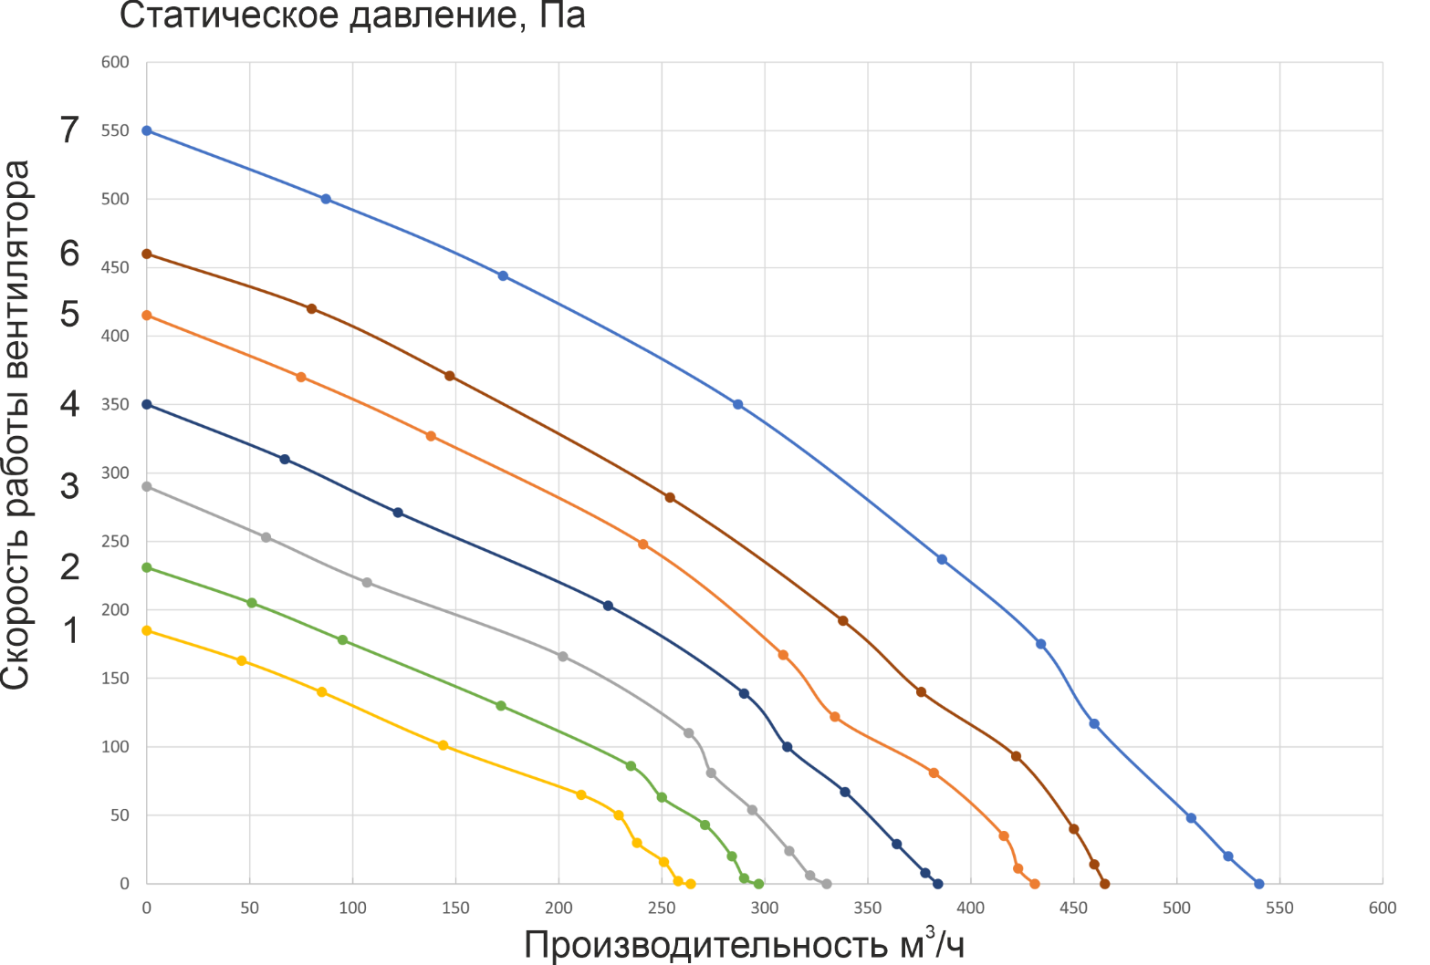

## Габаритные размеры

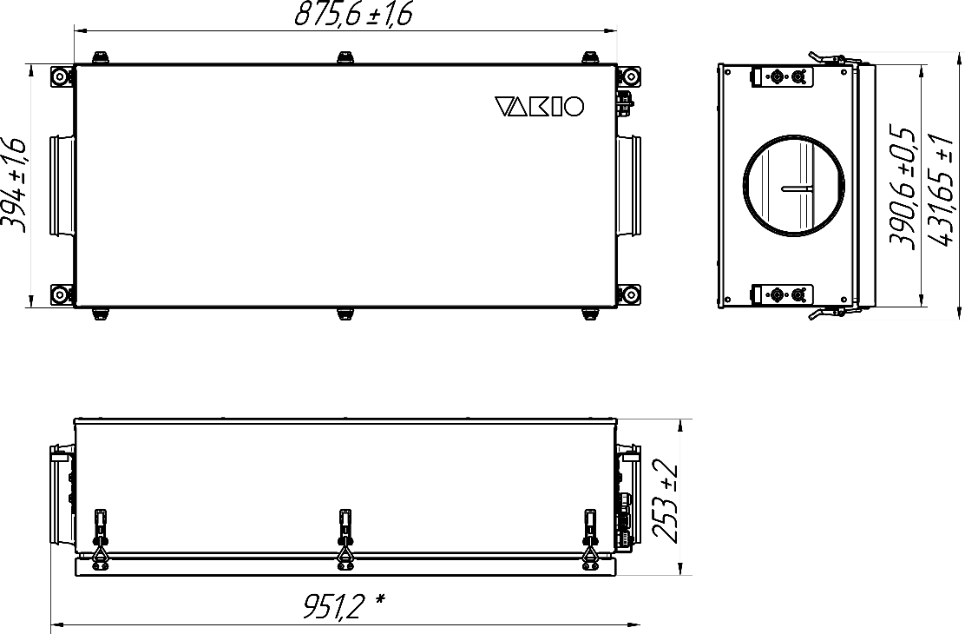

## Монтажные размеры

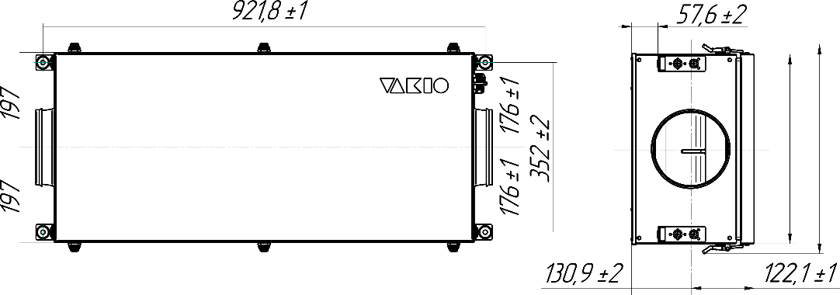

## Утилизация

По истечении срока службы устройство должно подвергаться утилизации в соответствии с нормами Вашего региона, правилами и способами, действующими в месте утилизации. Это поможет избежать возможных последствий на окружающую среду и здоровье человека, а также будет способствовать повторному использованию компонентов изделия. Информацию о том, где и как можно утилизировать устройства из комплекта поставки вентиляционной установки можно получить от местных органов власти.

|  |  |  |  |
| --- | --- | --- | --- |
| Коробка | Сопроводительная документация | Упаковочный пакет | Приточная установка,  пульт |

## 

## Гарантийные обязательства

Уважаемый покупатель!

ООО «Вакио» гарантирует высокое качество и безупречное функционирование приобретенного Вами оборудования при соблюдении правил его эксплуатации.

На установку предоставляется гарантия - 12 (двенадцать) месяцев со дня его продажи.

Срок эксплуатации 5 лет.

Техническое обслуживание осуществляется по отдельным договорам. По вопросам заключения договоров на обслуживание, проведение гарантийного и послегарантийного ремонта обращайтесь в

____________________________________________________________

Условия гарантии:

Гарантия включает в себя выполнение ремонтных работ и замену неисправных частей.

Гарантия не включает - периодическое обслуживание.

Не подлежат гарантийному ремонту изделия с дефектами, неисправностями или вышедшие из строя в результате:

* несоблюдения правил транспортировки, условий хранения и неправильного монтажа;
* несоблюдения условий эксплуатации;
* неосторожных действий владельца, сторонних лиц или домашних животных;
* попадания внутрь установки посторонних предметов, агрессивных жидкостей, насекомых, животных (птиц) т.д;
* ремонта или внесения конструктивных изменений неуполномоченными лицами;
* внесения изменений в программное обеспечение или его замены;
* отклонений в характеристиках электропитающей сети от Государственных технических стандартов;
* наступления форс-мажорных обстоятельств (пожар, наводнение, землетрясение и др.), а также других причин, находящихся вне контроля продавца и изготовителя;

Наименование изделия: Приточная установка VAKIO City AIR 500

Номер изделия ____________________________________

Дата продажи « ____ » ___________________ 20___ г.

Подпись продавца:

_____________________ ______________ /___________________ /

|  |  |  |
| --- | --- | --- |
| *Должность* | *Подпись* | *Расшифровка подписи* |

С условиями гарантии ознакомлен: ______________ /_______________ /

*Подпись покупателя Расшифровка подписи*

Штамп фирмы-продавца

Офис: Тел./факс: E-mail: [1]

1. Версия документа от 26.03.2025